Zveme Vás na hudebně-literární pořad
BROUK UPROSTŘED MÉ DUŠE
o tom, že k životu patří nejen jaro a léto, ale i podzim a zima.

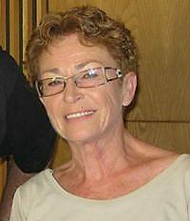
Texty Jany Semschové v podání herečky Blanky Zdichyncové doprovází zpěv a kytara Markéty Zdeňkové a klavír skladatele Zdeňka Zdeňka.

6. 2. 2013 v 19h
NA FAŘE V ČESTLICÍCH

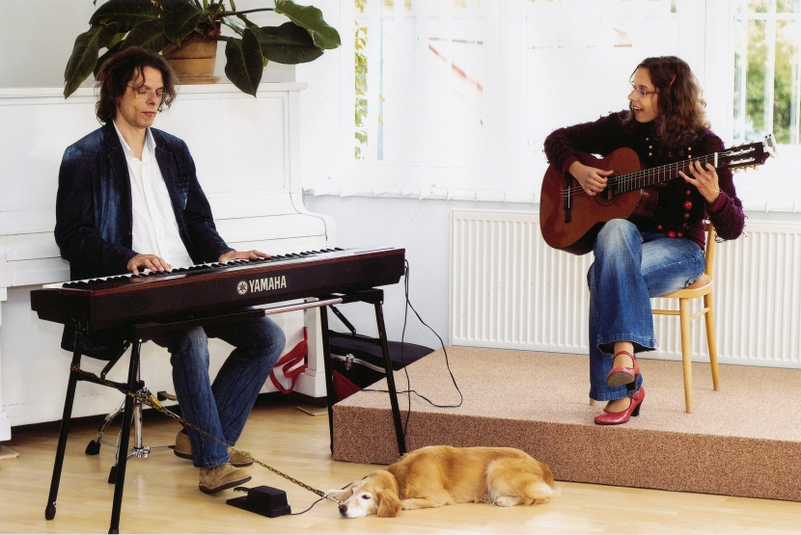

Vstupné dobrovolné

